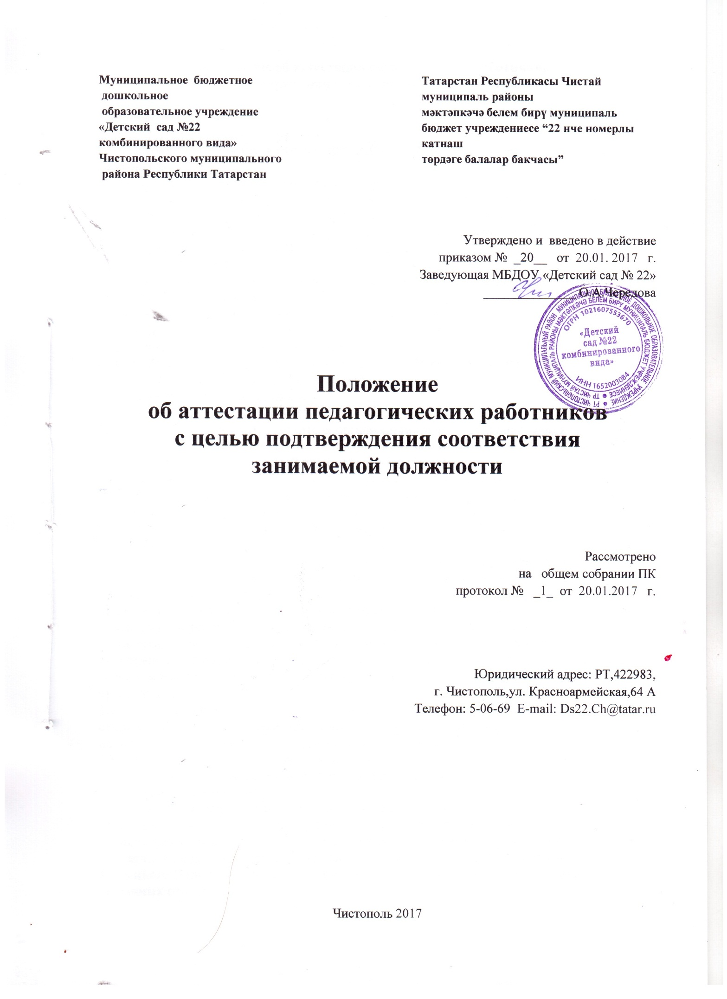

ПОЛОЖЕНИЕ
об административном совещании при заведующем
МБДОУ
«Детский сад №22 комбинированного вида »
Чистопольского муниципального района РТ
1. Общие положения
  - 1.1. 1.1.Настоящее положение разработано для Муниципального бюджетного дошкольного образовательного учреждения «Детский сад №22 комбинированного вида » Чистопольского муниципального района Республики Татарстан, (далее - Учреждение) Настоящие Правила разработаны в соответствии с:
- Конституцией Российской Федерации;
- Семейным кодексом Российской Федерации;
- Федеральным законом от 29.12.2012 года № 273-ФЗ «Об образовании в Российской Федерации, Уставом Учреждения.
1.2. Административное совещание при заведующем - постоянно действующий орган Учреждения, основанный на принципе единоначалия, действующий в целях развития, координации и совершенствования педагогического и трудового процесса, корректирования годового плана работы и делегирования полномочий заведующего.
1.3.В административных совещаниях при заведующем принимают участие работники Учреждения, работники, осуществляющие управленческие функции: заместитель заведующей по административно - хозяйственной работе (завхоз), старший воспитатель, старшая медицинская сестра.
1.4.Решение, принятое на административных совещаниях при заведующем и не противоречащее законодательству РФ, Уставу Учреждения, является основанием для издания приказа и, соответственно, обязательным для исполнения всеми работниками Учреждения.
1.5.Срок данного Положения не ограничен. Данное Положение действует до принятия нового.
2. Основные задачи административного совещания при заведующем
2.1.Главными задачами административных совещаний при заведующем являются:
- реализация государственной политики в области дошкольного образования;
- организация эффективного управления Учреждением путем делегирования
заведующей значительной части полномочий своим заместителям;
- координация работы всех работников Учреждения, осуществление взаимодействия подразделений;
- координация работы по выполнению плана работы на год.
3. Функции административного совещания при заведующем
3.1. На административных совещаниях при заведующем:
- рассматривается реализация годового плана Учреждения;
- координируется работа всех работников Учреждения, организуется взаимодействие и взаимосвязь всех подразделений и работников Учреждения;
- изучаются нормативно-правовые документы в области общего и дошкольного образования;
- рассматриваются вопросы обеспечения безопасности всех участников образовательного процесса, намечаются мероприятия по выполнению предписаний контролирующих органов;
- рассматриваются вопросы по выполнению требований охраны труда и техники безопасности на рабочих местах, готовятся соглашения по охране труда на календарный год;
- заслушиваются отчеты ответственных лиц по организации работы по охране труда работников, а также справки, акты, сообщения по результатам контрольной деятельности в Учреждении;
- заслушиваются отчеты администрации, медицинских, педагогических и других работников о состоянии здоровья детей, ходе реализации образовательных и воспитательных программ, результатах готовности детей к школьному обучению;
- обсуждаются и утверждаются планы на текущий месяц, проводится анализ выполнения плана предыдущего месяца, обсуждаются и утверждаются сроки проведения мероприятий, запланированных в годовом плане Учреждения, и также организационные, текущие вопросы выполнения плана на месяц;
- обсуждаются текущие вопросы работы с родителями (законными представителями) воспитанников; утверждаются сроки проведения и повестки дня общих родительских собраний, заседаний родительского комитета Учреждения;
- обсуждаются текущие вопросы организации взаимодействия с социумом, утверждаются сроки проведения мероприятий;
- обсуждаются вопросы материально-технического оснащения Учреждения, организации административно-хозяйственной работы.
4. Организация работы административного совещания при заведующем
4.1.Административное совещание при заведующем ведет заведующая
Учреждения.
4.2.Секретарем административного совещания при заведующем назначается
старший воспитатель или старшая медсестра Учреждения.
4.2.В необходимых случаях на административное совещание при заведующем
приглашаются педагогические и другие работники учреждения, не связанные с управленческой деятельностью, представители общественных организаций, учреждений, родители (законные представители) воспитанников и пр.
4.3.Административное совещание при заведующем проводится по мере необходимости, но не реже 1 раза в месяц.
4.4.Непосредственное выполнение решений осуществляют ответственные
лица, указанные в протоколе заседания административного совещания при заведующем.
5. Ответственность административного совещания при заведующем
5.1.Административное совещание при заведующем несет ответственность:
- за выполнение, выполнение не в полном объеме или невыполнение закрепленных за ним задач и функций;
- соответствие принимаемых решений законодательству РФ, нормативно-правовым актам;
- неразглашение рассматриваемой на его заседании конфиденциальной информации.
6. Делопроизводство административного совещания при заведующем
6.1.Заседания административного совещания при заведующей оформляются
протоколом.
6.2. В книге протоколов фиксируются:
-дата проведения заседания;
-список присутствующих лиц;
-повестка дня;
-ход обсуждения вопросов, выносимых на административном совещание при заведующем;
-предложения, вопросы, рекомендации и замечания членов совещания и приглашенных лиц;
-решение административного совещания при заведующее.
6.3.Протоколы подписываются председателем и секретарем административного совещания при заведующем.
6.4.Нумерация протоколов ведется от начала календарного года.
6.5.Книга протоколов административного совещания при заведующем
нумеруется постранично, прошнуровывается, скрепляется подписью заведующего и печатью Учреждения.
6.6.Книга протоколов административного совещания при заведующем хранится в делах Учреждения (постоянно).



